MINISTÉRIO DA CIÊNCIA, TECNOLOGIA E INOVAÇÃO
SECRETARIA EXECUTIVA

RELATÓRIO DA OUVIDORIA–GERAL

DEZEMBRO DE 2011

Apresentação

No mês de dezembro de 2011, a atividade de Ouvidoria do MCTI recebeu 45 manifestações. Deste total, 33% referiam-se a manifestações classificadas pelos próprios usuários como sugestões; 31% referiam-se a reclamações; 24% a denúncias; elogios e críticas atingiram o mesmo percentual, 5% e, por fim, 2% referiam-se a dúvidas.

Tipologia das manifestações recebidas/percentual
– Dezembro de 2011 –
Tipologia das manifestações recebidas
Tipo | Mês de referência: 12/2011
Tipo | Quantidade | Percentual
SUGESTÃO | 15 | 33%
RECLAMAÇÃO | 14 | 31%
DENÚNCIA | 11 | 24%
ELOGIO | 2 | 5%
CRÍTICA | 2 | 5%
DÚVIDA | 1 | 2%
TOTAL | 45 | 100%

Manifestações recebidas segundo os canais de acesso
– Dezembro de 2011 –

Das 45 manifestações recebidas em dezembro de 2011, 36 foram registradas no formulário eletrônico (portanto 80%) e nove foram enviadas por e-mail (20% do total). Este dado informa sobre o instrumento utilizado para registro inicial das manifestações: logo após seu recebimento, as mensagens encaminhadas por e-mail são transferidas para o Sistema de Gestão Informatizado, visando facilitar sua eventual tramitação interna e também para agregação dos resultados nos relatórios automatizados.

Comportamento segundo os canais de acesso 12/2011
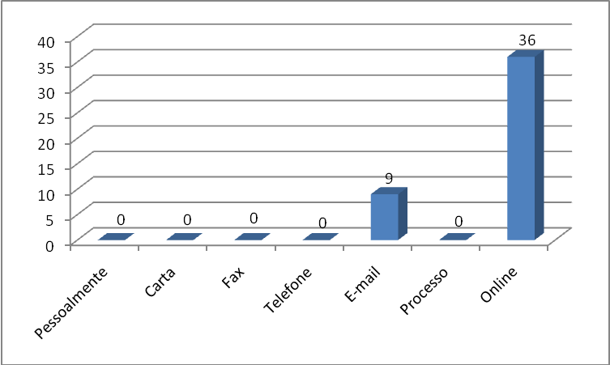

Situação do atendimento às demandas
– Dezembro de 2011 –
Em dezembro de 2011, foram atendidas 95% das manifestações recebidas, sendo que 5% continuam aguardando atendimento dos setores do Ministério para os quais foram enviadas.

Situação das demandas
Fluxo das manifestações | Mês de referência: 12/2011
Fluxo das manifestações | Quantidade | Percentual
EM ANÁLISE | 2 | 5%
PENDENTE | 0 | 0%
AGUARDANDO RESPOSTA | 0 | 0%
CONCLUÍDO | 43 | 95%
TOTAL | 45 | 100%

Conclusão

Do total de 45 manifestações, 23 referiam-se aos assuntos do próprio MCTI (51%), 14 referiam-se às agências dos MCTI (31%), e oito diziam respeito a assuntos variados (18%), na maioria fora das atribuições do MCTI.
Dos assuntos relacionados ao próprio Ministério, nove foram encaminhados ao Gabinete do Ministro, dois foram da área de nanotecnologia (CNGT), dois referentes a assuntos da SECIS, um referente à SEPIN e os demais trataram de temas referentes às demais secretarias do MCTI. Uma manifestação foi especificamente dirigida ao Senhor Ministro.
Finalmente, observou-se que os temas referentes às demandas enviadas foram bastante heterogêneos, isto é, sem a predominância de algum assunto específico.

Eduardo Ramos Ferreira da Silva

Ouvidor-Geral Substituto

